INCLUI INFORMAÇÕES INTERNAS
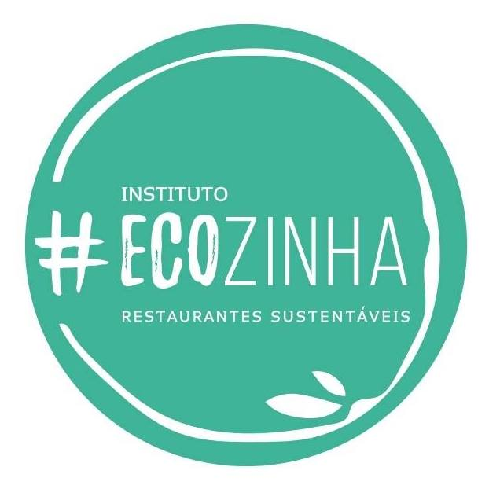

RELATÓRIO DE COLETA E IMPACTO
NOVEMBRO 2018

INSTITUTO ECOZINHA
www.institutoecozinha.org.br

DESTAQUES
O Instituto Ecozinha formalizou a associação de 3 novos membros, fechando o mês com 66 associados.
118 toneladas de resíduos foram desviadas do aterro sanitário em novembro, e mais de 226 toneladas de gases de efeito estufa (CO2e/ano) foram evitados e serão sequestrados da atmosfera no próximo ano.
A campanha do Canudoca continuou com sucesso em alguns estabelecimentos e com desafios em outros, mas a campanha segue unindo os associados no objetivo de educar e comunicar o nosso posicionamento diante da responsabilidade com o planeta que todos nós compartilhamos
Lançamos uma nova página no site para recursos (Manuais e Artes) algumas abertas ao público, e outras apenas para os Associados. (Solicitar senha de acesso caso não tenha.)
DESAFIOS
Vidro: Pedimos maior atenção no posicionamento dos bunkers de vidros para melhorar o acesso e facilitar ao máximo a coleta. Também pedimos que qualquer reparo dos bunkers (portas e bags,) e dos carrinhos (rodinhas,) seja feito o quanto antes possível. Cada minuto que reduzirmos no momento da coleta, ajuda demais o nosso parceiro de logística (a Green Ambiental) e aos demais associados que conseguirão ter os seus bunkers coletados.
Recicláveis: Muito rejeito ainda está sendo depositado nos bunkers de recicláveis. Precisamos melhorar bastante o entendimento do que é reciclável, e o que é rejeito. Favor consultar os Manuais e em caso de dúvida buscar orientação com a Ana Carolina. Estamos buscando uma solução para o Isopor junto à Cooperativa Vencendo Obstáculos e a empresa Santa Luzia.
(Obs. no mês anterior foi registrado 8 toneladas de recicláveis coletados, mas isso é um número impreciso pois inclui resíduos coletados de outras entidades além do Instituto Ecozinha. A partir do mês de novembro temos números de coleta exclusivos e precisos dos associados do Ecozinha.)
Orgânico: Investimentos significativos continuam sendo realizados nos pátios de compostagem para melhorar o processo durante o período de chuva.
(Continua na próxima página)

HISTÓRICO DE COLETA E IMPACTO DE GEEs

